Zmluva o združenej dodávke elektriny č. 1130159

Článok I.
Zmluvné strany
- Dodávateľ:

Obchodné meno: Energie2, a.s.
Sídlo: Lazaretská 3a, 811 08 Bratislava
IČO: 46113177
DIČ: 2023235225
IČ DPH: SK2023235225
Údaj o zápise: Obchodný register, Okresný súd Bratislava I, oddiel Sa, vl. č. 5389/B
Povolenie Úradu pre reguláciu sieťových odvetví č. 2011E0444 na predmet podnikania: elektroenergetika v rozsahu „dodávka elektriny“
Bankové spojenie: Sberbank Slovensko, a.s. , č.u. 4040318409/3100
Zastúpený: Mgr. Dávid Vlnka – člen predstavenstva
(ďalej len „Dodávateľ“)
a

- Odberateľ:

Názov: Centrum voľného času
Sídlo: M.R. Štefánika 870, 093 01 Vranov nad Topľou
Zastúpené: Ing. Anna Marcinčinová – riaditeľka CVČ
Bankové spojenie:
Číslo účtu:

IČO: 37873431
DIČ:

uzatvárajú za nižšie uvedených podmienok v zmysle všeobecne záväzných právnych predpisov vrátane právnych predpisov pre podnikanie v energetických odvetviach túto Zmluvu o druženej
dodávke elektriny (ďalej len “Zmluva“)

Článok II.
Všeobecné ustanovenia
1. Táto zmluva je uzatvorená na základe vyhodnotenia ponúk podlimitným postupom podľa § 100 ods. 1 písmeno f) bod 1. zákona o verejnom obstarávaní a v zmysle § 269 ods.2 zákona č.513/1991 Zb. Obchodný zákonník v znení neskorších predpisov, v súlade so zákonom č.251/2012 Z.z. o energetike a o zmene niektorých zákonov v znení neskorších predpisov, Vyhláškou úradu pre reguláciu sieťových odvetví č. 24/2012 Z.z., ktorou sa ustanovujú pravidlá pre fungovanie vnútorného trhu s elektrinou a pravidlá pre fungovanie vnútorného trhu s plynom , zákonom č.250/2012 Z.z. o regulácii v sieťových odvetviach a o zmene a doplnení niektorých zákonov v znení neskorších predpisov a ďalšími všeobecne záväznými právnymi predpismi vzťahujúcimi sa na oblasť elektroenergetiky.
2. Úrad pre reguláciu sieťových odvetví (ďalej len „ÚRSO“) vydáva vecné a cenové rozhodnutia v zmysle zákona o regulácii v sieťových odvetviach.
3. Prevádzkovateľ distribučnej sústavy (ďalej len „PDS“) je príslušný prevádzkovateľ distribučnej sústavy, ku ktorej je pripojené odberné miesto Odberateľa.
4. Prevádzkový poriadok PDS je dokument schválený ÚRSO, podľa ktorého sa riadi zabezpečenie distribúcie elektriny a súvisiacich sieťových služieb do odberného miesta Odberateľa. Prevádzkový poriadok PDS je záväzný pre všetkých účastníkov trhu s elektrinou (ďalej len „Prevádzkový poriadok“).
5. Technické podmienky prístupu a pripojenia do sústavy príslušného PDS (ďalej len „Technické podmienky“), ktoré sú zverejnené na internetovej stránke príslušného PDS je dokument vypracovaný v súlade so zákonom o energetike a Vyhláškou Ministerstva hospodárstva Slovenskej republiky č. 271/2012 Z. z., ktorou sa ustanovujú podrobnosti o rozsahu technických podmienok prístupu a pripojenia do sústavy a siete a pravidiel prevádzkovania sústavy a siete.

Článok III.
Predmet zmluvy
1. Predmetom tejto zmluvy je záväzok dodávateľa v zmluvnom období uvedenom v čl. VI:
a) Dodávať elektrickú energiu do odberných miest Odberateľa špecifikovaných v čl.IV. tejto zmluvy v dohodnutom množstve, kvalite, čase a podľa podmienok dohodnutých v tejto zmluve. Dodávateľ sa tiež zaväzuje prevziať za Odberateľa zodpovednosť za odchýlky za odberné miesta Odberateľa uvedené v čl. IV voči zúčtovateľovi odchýlok.
b) Zabezpečiť pre Odberateľa do odberných miest Odberateľa uvedených v čl.IV tejto zmluvy distribúciu elektrickej energie a ostatné služby spojené s použitím sústavy (ďalej len distribučné služby) od príslušného PDS, ku ktorej sú odberné miesta Odberateľa pripojené v rozsahu a podľa podmienok tejto zmluvy a prevádzkového poriadku PDS.
2. Predmetom tejto zmluvy je tiež záväzok Odberateľa v zmluvnom období dodanú elektrickú energiu odobrať podľa podmienok tejto zmluvy a včas zaplatiť za predmet zmluvy ceny dohodnuté podľa podmienok uvedených v tejto zmluve.

Článok IV.
Miesto plnenia a odberné miesta
1. Miesto dodania tovaru a služby: Dodávka elektrickej energie Dodávateľom Odberateľovi vrátane zabezpečenia distribučných služieb a prevzatia zodpovednosti za odchýlku sa na základe tejto zmluvy uskutoční do odberných miest Odberateľa podľa zoznamu uvedenom v prílohe č.1, v ktorom je uvedená špecifikácia odberných miest v nasledovnom rozsahu:
a) Adresu miesta spotreby
b) Číslo miesta spotreby
c) EIC kód odberného miesta
d) Sadzbu za distribučné služby
e) Maximálnu rezervovanú kapacitu (Kw/A)
2. Dodávateľ a Odberateľ sa dohodli na dodávke elektriny v predpokladanom množstve odvodenom od spotreby Odberateľa v odberných miestach za kalendárny rok predchádzajúci kalendárnemu roku v ktorom bola uzatvorená táto zmluva (príloha č. 1).

Článok V.
Podmienky dodávky elektrickej energie a zabezpečenie distribúcie elektrickej energie
1. Dodávateľ sa zaväzuje dodávať elektrickú energiu do odberných miest Odberateľa v množstve a kvalite stanovenej príslušnými právnymi predpismi a čase podľa potrieb Odberateľa zabezpečiť u PDS pre Odberateľa distribučné služby.
2. Dodávka elektrickej energie je splnená prechodom elektrickej energie určeným meradlom (elektromerom). Za dodané množstvo elektrickej energie sa považujú hodnoty podľa údajov určeného meradla, ktoré poskytuje PDS podľa osobitných predpisov, ktorými sa stanovia podrobnosti merania elektrickej energie.
3. Dodávateľ sa zaväzuje zabezpečiť Distribučné služby do odberných miest Odberateľa. Distribučné služby sa uskutočňujú v súlade s platnými všeobecne záväznými právnymi predpismi, prevádzkovým poriadkom a v kvalite podľa technických podmienok prístupu a pripojenia do sústavy PDS.
4. Odberateľ je podľa zákona o energetike zodpovedný za riadny stav odberného elektrického zariadenia, ktoré je vo vlastníctve odberateľa a za dodržiavania predpisov na zaistenie bezpečnosti technických zariadení.
5. Ak dodávateľ bude mať vedomosť o skutočnosti, že nebude v budúcnosti schopný plniť si povinnosti vyplývajúce mu z tejto zmluvy, je povinný oznámiť túto skutočnosť odberateľovi najneskôr 40 dní pred predpokladanou stratou schopnosti plniť povinnosti z tejto zmluvy. V prípade nesplnenia si tejto oznamovacej povinnosti má odberateľ právo účtovať zmluvnú ponuku v zmysle čl. IX. bodu 1 tejto zmluvy ako aj si uplatniť náhradu škody, ktorá mu vznikla.

Článok VI.
Doba poskytovania služieb
Dodávateľ a odberateľ sa dohodli, že zmluva bude uzatvorená na dobu určitú od 00:00 hod. SEČ dňa 01.03.2015 do 24:00 hod. SEČ dňa 31.12.2015.

Článok VII
Cena za dodávku elektriny a distribučné služby
1. Zmluvné strany sa dohodli , že cena za dodávku elektrickej energie na obdobie od 01.03.2015 do 31.12.2015, podľa ktorej bude Dodávateľom Odberateľovi účtovaná dodávka elektrickej energie sa skladá:
a) cena za 1 MWh elektrickej energie, ako cena jednotarifová, vrátane všetkých nákladov a poplatkov a prevzatia zodpovednosti za odchýlku
b) cena za distribučné služby, ktoré budú účtované podľa platných cenových rozhodnutí ÚRSO vzťahujúcich sa na distribučné služby poskytované PDS
c) spotrebná daň
d) DPH
2. Dodávateľ nie je oprávnený účtovať Odberateľovi akékoľvek ďalšie poplatky súvisiace s dodávkou elektrickej energie a poskytovanými distribučnými službami s výnimkou poplatkov súvisiacich s celoštátnymi legislatívnymi zmenami a rozhodnutiami ÚRSO.
3. Cena za elektrickú energiu na obdobie od 01.03.2015 do 31.12.2015 je dohodnutá zmluvnými stranami vo výške 38,39 EUR/1 MWh maloodber, vrátane všetkých nákladov uvedených v bode 1 písm. a) tohto článku.
4. Zmenu výšky DPH, spotrebnej dane a distribučných poplatkov podľa platných cenových rozhodnutí ÚRSO bude odberateľ akceptovať v zmysle všeobecných záväzných právnych predpisov a rozhodnutí ÚRSO. Dodávateľ je povinný o týchto zmenách odberateľa vopred písomne informovať.

Článok VIII.
Platobné podmienky a fakturácia
1. Dodávka elektrickej energie vrátane distribučných služieb sú v zmysle zákona o dani z pridanej hodnoty považované za opakované dodanie tovaru a služby. Faktúry sú vystavené spoločne za dodávku elektriny vrátane distribučných služieb.
2. Dodávateľ vystaví pre Odberateľa mesačné zálohové faktúry jednotlivo na každé odberné miesto, vrátane DPH, za opakované dodanie tovaru a služby vo výške predpokladaného množstva mesačnej spotreby, pričom spotreba je odhadnutá na základe skutočnej spotreby za kalendárny rok predchádzajúci kalendárnemu roku, v ktorom bola uzatvorená táto zmluva.
3. Po ukončení zúčtovacieho obdobia (ročné – maloodber príloha č. 1) vystaví Dodávateľ Odberateľovi faktúru na základe odpočtov a skutočného odobratého množstva elektrickej energie
4. Splatnosť faktúry je 30 dní odo dňa vystavenia faktúry. Ak pripadne deň splatnosti na deň pracovného voľna, dňom splatnosti je najbližší nasledujúci pracovný deň.
5. Úhradou sa rozumie dátum odpisu dohodnutej ceny z účtu Odberateľa v prospech účtu Dodávateľa.

Článok IX
Sankcie
1. Ak Dodávateľ poruší podmienky stanovené v čl.V. tejto zmluvy je Odberateľ oprávnený účtovať zmluvnú pokutu vo výške 100 EUR za každú aj začatú hodinu prerušenia a to na každom odbernom mieste, pokiaľ to je prerušenie, ktoré nenastalo podľa § 20 zákona č. 251/2012 Z.z. o energetike. Nárok náhrady škody týmto ustanovením nie je dotknutý.
2. Dodávateľ sa zaväzuje neúčtovať Odberateľovi žiadnu sankciu ani náhradu škody za neodobraté alebo prekročené množstvo elektriny voči uvedenému predpokladanému množstvu elektriny podľa podmienok tejto zmluvy
3. Dodávateľ je oprávnený účtovať Odberateľovi úroky z omeškania za oneskorené zaplatenie faktúry vo výške 0,01% z dlžnej fakturovanej sumy.

Článok X
Náhrada škody
1. Ak poruší niektorá zo zmluvných strán povinnosti vyplývajúce z tejto zmluvy, má poškodená zmluvná strana právo na náhradu vzniknutej škody okrem prípadov, keď škoda bola spôsobená obmedzením alebo prerušením dodávky elektrickej energie a distribučných služieb v súlade so zákonom, prevádzkovým poriadkom príslušného PDS, zmluvou alebo porušenie povinnosti bolo spôsobené okolnosťami vylučujúcimi zodpovednosť.
2. Odberateľ nezodpovedá za škodu spôsobenú neoprávneným odberom v súlade so zákonom o energetike a príslušnými všeobecne záväznými predpismi.
3. Dodávateľ nezodpovedá za škody spôsobené nedodaním elektrickej energie, ktoré vznikli pri zabezpečovaní povinností v zmysle ustanovení § 20 zákona č. 251/2012 Z.z. o energetike.
4. Odberateľ a Dodávateľ sa budú navzájom informovať o všetkých skutočnostiach, pri ktorých predpokladajú, že by mohli viesť k škodám a usilovať sa prípadné škody odvrátiť.

Článok XI.
Riešenie sporov
1. Zmluvné strany sa dohodli, že vynaložia všetko úsilie, aby prípadné spory vyplývajúce z tejto zmluvy boli urovnané predovšetkým cestou zmieru.
2. Ak dôjde k sporu, obe zmluvné strany budú postupovať tak, aby sporná situácia bola objektívne vysvetlená a pre tento účel si poskytnú nevyhnutnú súčinnosť, pričom zmluvná strana, ktorá si uplatňuje nárok je povinná písomne vyzvať druhú zmluvnú stranu k riešeniu sporu, v písomnej výzve spor popíše a uvedie odkaz na ustanovenia právneho predpisu a tejto zmluvy. V prípade, že spor vzniknutý k tejto zmluve nebude vyriešený dohodou, na vyriešenie sporu sú príslušné súdy Slovenskej republiky.

Článok XII.
Zánik zmluvy
1. Táto zmluva zaniká uplynutím doby, na ktorú bola uzavretá.
2. Túto zmluvu možno ukončiť dohodou zmluvných strán, k platnosti ktorej sa vyžaduje písomná forma. Túto zmluvu možno ukončiť aj výpoveďou v prípade, že dodávateľ nie je schopný dodať alebo nedodá plnenie za cenu určenú podľa č. VII. ods. 3,4 tejto zmluvy. Výpovedná lehota sú tri mesiace a začína plynúť prvým dňom nasledujúceho mesiaca po doručení výpovede druhej strane. Počas tohto obdobia bude platná posledne zazmluvnená cena za 1 MWh.
3. Každá zo zmluvných strán je oprávnená od zmluvy odstúpiť písomným oznámením o odstúpení zmluvy doručeným druhej zmluvnej strane, ak
a) Druhá zmluvná strana podala na seba návrh na vyhlásenie konkurzu
b) Bol podaný návrh na vyhlásenie konkurzu voči druhej zmluvnej strane treťou osobou, pričom dotknutá zmluvná strana je platobne neschopná, alebo je v situácii, ktorá odôvodňuje začatie konkurzného konania, alebo
c) Bol na majetok druhej zmluvnej strany vyhlásený konkurz, alebo bol návrh na vyhlásenie konkurzu zamietnutý pre nedostatok majetku, alebo
d) Druhá zmluvná strana vstúpila do likvidácie, alebo sa na ňu zriadi nútená správa
e) Pri porušení akéhokoľvek ustanovenia zmluvy, nakoľko takéto porušenie je považované za podstatné porušenie zmluvy
f) bezdôvodné obmedzenie alebo prerušenie dodávok elektriny, ktoré napriek písomnému upozorneniu Odberateľa nebude odstránené do 15 kalendárnych dní odo dňa doručenia písomnej výzvy Odberateľa.
4. V prípade ukončenia tejto Zmluvy podľa tohto článku XII. Zmluvné strany sa zaväzujú vyrovnať si do 30 kalendárnych dní od ukončenia zmluvy všetky dosiaľ nevysporiadané záväzky, ktoré im v období platnosti tejto Zmluvy vznikli.

Článok XIII.
Záverečné ustanovenia
1. Táto zmluva je uzavretá podľa právnych predpisov Slovenskej republiky.

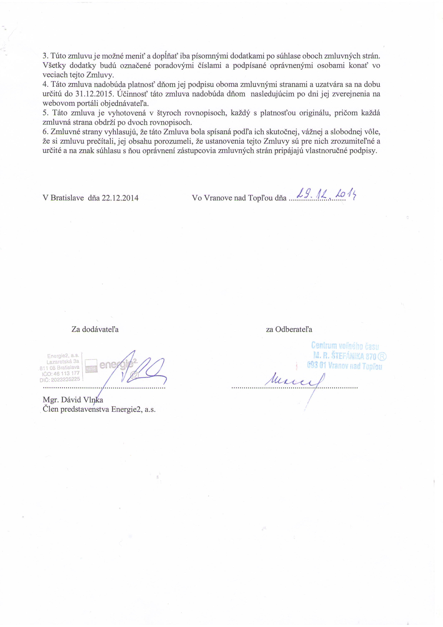
2. Zmluvné strany sa dohodli, že právne vzťahy touto Zmluvou neupravené sa budú riadiť ustanoveniami Obchodného zákonníka a ostatných všeobecne záväzných právnych predpisov Slovenskej republiky.
3. Túto zmluvu je možné meniť a dopĺňať iba písomnými dodatkami po súhlase oboch zmluvných strán. Všetky dodatky budú označené poradovými číslami a podpísané oprávnenými osobami konať vo veciach tejto Zmluvy.
4. Táto zmluva nadobúda platnosť dňom jej podpisu oboma zmluvnými stranami a uzatvára sa na dobu určitú do 31.12.2015. Účinnosť táto zmluva nadobúda dňom nasledujúcim po dni jej zverejnenia na webovom portáli objednávateľa.
5. Táto zmluva je vyhotovená v štyroch rovnopisoch, každý s platnosťou originálu, pričom každá zmluvná strana obdrží po dvoch rovnopisoch.
6. Zmluvné strany vyhlasujú, že táto Zmluva bola spísaná podľa ich skutočnej, vážnej a slobodnej vôle, že si zmluvu prečítali, jej obsahu porozumeli, že ustanovenia tejto Zmluvy sú pre nich zrozumiteľné a určité a na znak súhlasu s ňou oprávnení zástupcovia zmluvných strán pripájajú vlastnoručné podpisy.

V Bratislave dňa 22.12.2014 Vo Vranove nad Topľou dňa ............................

Za dodávateľa za Odberateľa

............................................................ ..............................................................
Mgr. Dávid Vlnka Ing. Anna Martinčinová
Člen predstavenstva Energie2, a.s. Riaditeľka Centra voľného času

